**Лабораторная работа 1**

**Носов Никита Владимирович 6408**

**3 октября 2023**

Вариант:

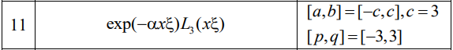

Сначала я задал все необходимые константы:

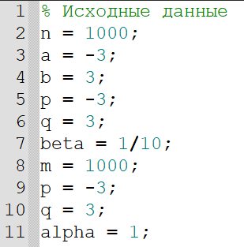

1. Выбрать в качестве входного сигнала f(x) = exp(i * betta * x) , где betta = 1/10

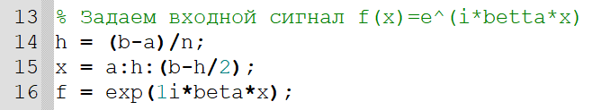

2. Построить график исходного оптического сигнала (здесь и далее: подразумевается, что строить нужно амплитуду и фазу на отдельных изображениях). Изменяя параметр betta (задавая его как большим, так и близким к нулю, а также рассматривая отрицательные значения), сделать вывод о том, как он влияет на график исходной функции. Привести несколько графиков для подкрепления выводов. После этого вернуть параметр betta в начальное значение. Число n можно задать равным 1000.

betta = 1/10:

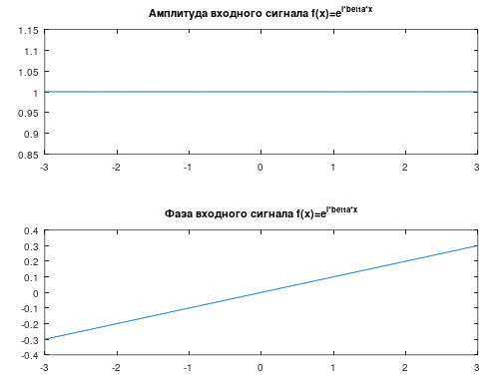

betta = 30:

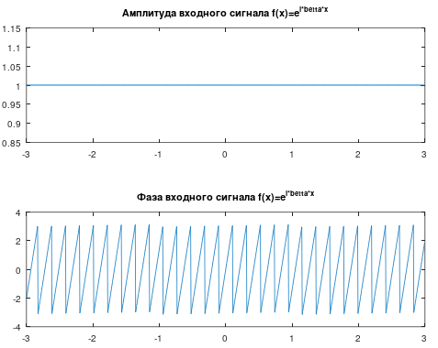

betta = -10:

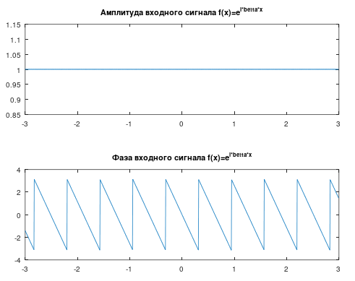

betta = -1/10:

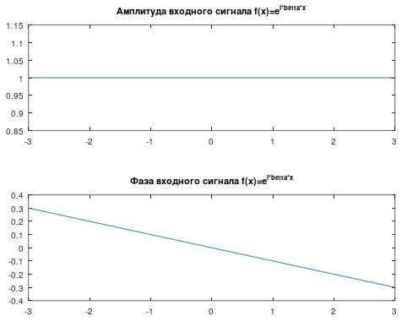

Исходя из данных графиков можно сделать вывод, что амплитуда не зависит от betta, что логично, ведь экспоненту e^(i * betta * x) можно представить как cos(betta * x) + i * sin(betta * x). И если найти модуль от этого, то по основному тригонометрическому тождеству получится единица.  
Ну, а фаза зависит от betta. Чем больше betta по модулю, тем чаще скачки (больше зубьев у пилы). Если betta отрицательная, то в рамках каждого скачка фаза уменьшается, а если betta положительная, то наоборот, в рамках каждого скачка фаза растет. Также стоит отметить, что график фазы периодичен. То есть сам график фазы от betta по сути линейный, но из-за свойств фазы синуса/косинуса эта линия режется и превращается в пилу.

3) В соответствии с вариантом (таблица 1) реализовать численный расчёт интегрального преобразования над одномерным сигналом по формулам (7) или (10), везде α принять равным 1. Число m можно также задать равным 1000.

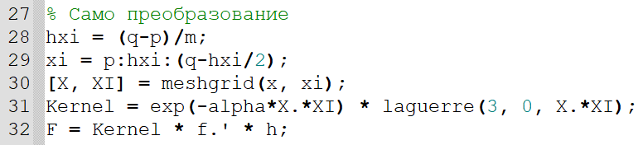

4) Построить график результата преобразования.

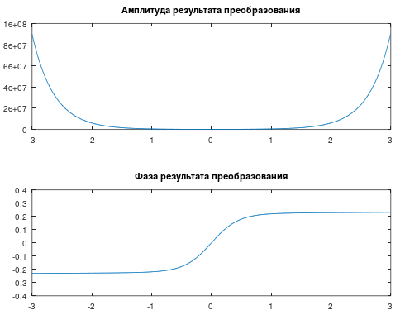

5) Изменяя параметры выходной области [p, q], p < q , сделать выводы о том, как они влияют на график результата преобразования. После этого вернуть параметры в начальное значение.

p = -10, q = 10:

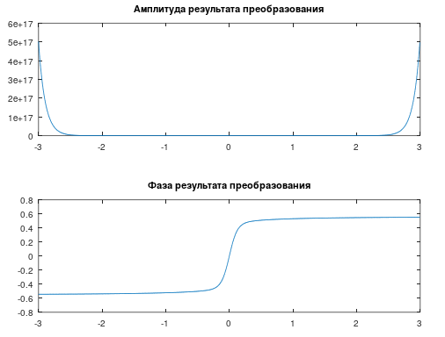

p = -1/10, q = 1/10:

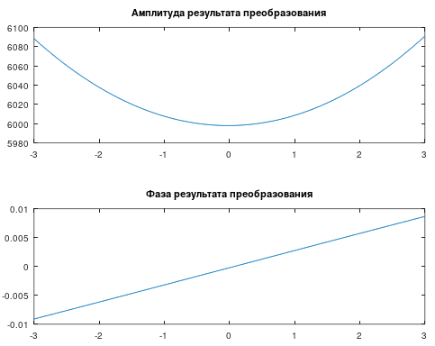

p = -1/2, q= 1/2:

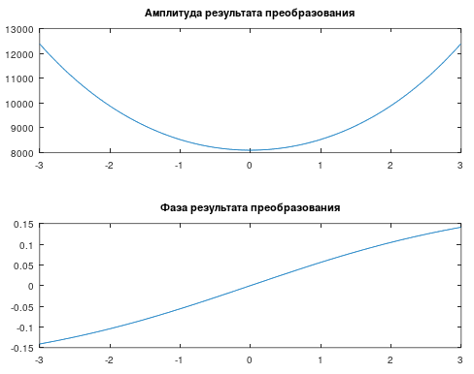

Из приведенных графиков можно сделать такой вывод. На графике фазы чем больше отрезок [p, q], тем более выраженная (более резкая) сигмоида получается. На графике амплитуды график очень похож на параболу, и чем больше отрезок [p, q], тем более кривее она становится, то есть около ее экстремума она все сильнее и на бОльшем отрезке прижимается к оси абсцисс, а вдали от точки экстремума она все сильнее улетает в небеса

Мне кажется, что если отрезок устремить к бесконечности, то графики будут стремится к красным графикам, вот пример для p = -20, q = 20 (дальше компьютеру плохо):  
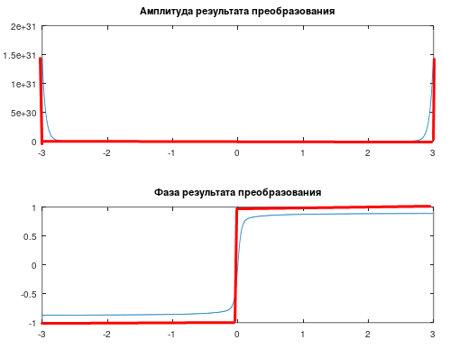

6) Варьируя параметр alpha > 0 (по аналогии с betta , но рассматривая только положительные значения) исследовать, как меняется результат преобразования. После этого вернуть параметр alpha в начальное значение. Важно: для того, чтобы сделать вывод, может понадобиться изменить размеры выходной области [p, q]

alpha = 1/1000:

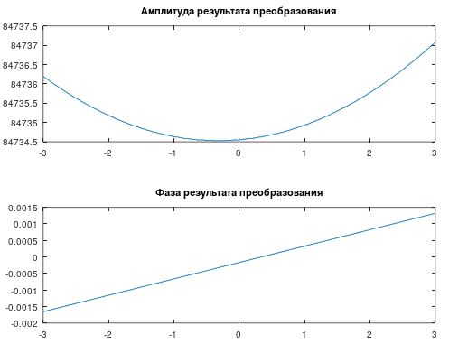

alpha = 8:

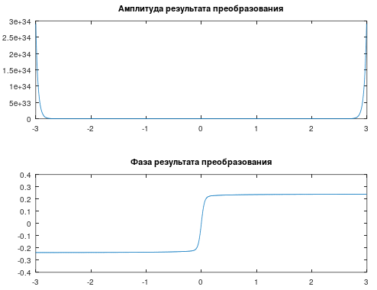

Мне кажется, что увеличение alpha влияет абсолютно также, как и увеличение отрезка [p, q].

7) Варьируя параметр c > 0 и, следовательно, изменяя область интегрирования, исследовать, как меняются график исходной функции и результат преобразования. После этого вернуть параметр c в начальное значение. Важно: для того, чтобы сделать вывод, может понадобиться изменить размеры выходной области [p, q]

с = 20:

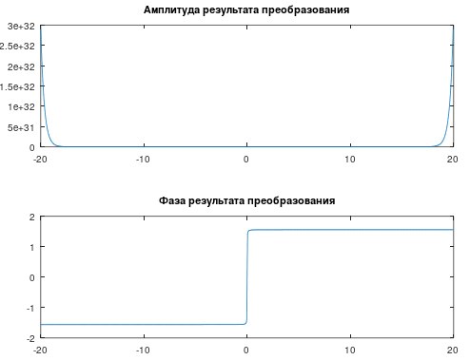

c = 1/10:

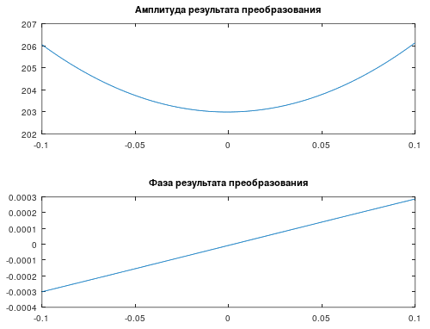

Как минимум масштабируется ось абсцисс, чем больше С, тем больше значений по оси абсцисс помещается. Чем меньше С, тем как будто мы ближе к графикам (зумимся). Визуально влияние похоже на предыдущие, но там не менялся диапазон значений по абсциссе. По сути с влияет за приближение/отдаление к графику (зум).

**Таблица 2. Влияние параметров на графики входной функции и результат преобразования**

|  |  |
| --- | --- |
| Параметр β в исходной функции | Исходя из данных графиков можно сделать вывод, что амплитуда не зависит от betta, что логично, ведь экспоненту e^(i * betta * x) можно представить как cos(betta * x) + i * sin(betta * x). И если найти модуль от этого, то по основному тригонометрическому тождеству получится единица. Ну, а фаза зависит от betta. Чем больше betta по модулю, тем чаще скачки (больше зубьев у пилы). Если betta отрицательная, то в рамках каждого скачка фаза уменьшается, а если betta положительная, то наоборот, в рамках каждого скачка фаза растет. Также стоит отметить, что график фазы периодичен. То есть сам график фазы от betta по сути линейный, но из-за свойств фазы синуса/косинуса эта линия режется и превращается в пилу. |
| Выходная область [p, q] | Из приведенных графиков можно сделать такой вывод. На графике фазы чем больше отрезок [p, q], тем более выраженная (более резкая) сигмоида получается. На графике амплитуды график очень похож на параболу, и чем больше отрезок [p, q], тем более кривее она становится, то есть около ее экстремума она все сильнее и на бОльшем отрезке прижимается к оси абсцисс, а вдали от точки экстремума она все сильнее улетает в небеса  Мне кажется, что если отрезок устремить к бесконечности, то графики будут стремится к красным графикам, вот пример для p = -20, q = 20 (дальше компьютеру плохо): |
| Параметр α в ядре оператора | Мне кажется, что увеличение alpha влияет абсолютно также, как и увеличение отрезка [p, q]. |
| Параметр c во входной области [a, b] | Как минимум масштабируется ось абсцисс, чем больше С, тем больше значений по оси абсцисс помещается. Чем меньше С, тем как будто мы ближе к графикам (зумимся). Визуально влияние похоже на предыдущие, но там не менялся диапазон значений по абсциссе. По сути с влияет за приближение/отдаление к графику (зум). |

**Код программы на языке Octave**

% Исходные данные

n = 1000;

c = 3;

a = -c;

b = c;

beta = 1/10;

m = 1000;

p = -3;

q = 3;

alpha = 1;

% Задаем входной сигнал f(x)=e^(i*betta*x)

h = (b-a)/n;

x = a:h:(b-h/2);

f = exp(1i*beta*x);

% Рисуем входной сигнал

figure;

subplot(2, 1, 1);

plot(x, abs(f));

title('Амплитуда входного сигнала f(x)=e^{i*betta*x}');

subplot(2, 1, 2);

plot(x, angle(f));

title('Фаза входного сигнала f(x)=e^{i*betta*x}');

% Само преобразование

hxi = (q-p)/m;

xi = p:hxi:(q-hxi/2);

[X, XI] = meshgrid(x, xi);

Kernel = exp(-alpha*X.*XI) * laguerre(3, 0, X.*XI);

F = Kernel * f.' * h;

% Построение графика результата преобразования

figure;

subplot(2, 1, 1);

plot(x, abs(F));

title('Амплитуда результата преобразования');

subplot(2, 1, 2);

plot(x, angle(F));

title('Фаза результата преобразования');